
"Ағаштарды кесуге рұқсат беру" мемлекеттік көрсетілетін қызмет регламентін бекіту туралы
Күшін жойған
Шымкент қаласы әкімдігінің 2019 жылғы 28 қазандағы № 815 қаулысы. Шымкент қаласының Әділет департаментінде 2019 жылғы 30 қазанда № 69 болып тіркелді. Күші жойылды - Шымкент қаласы әкімдігінің 2020 жылғы 23 желтоқсандағы № 810 қаулысымен
Ескерту. Күшi жойылды - Шымкент қаласы әкімдігінің 23.12.2020 № 810 қаулысымен (алғашқы ресми жарияланған күнінен кейін күнтізбелік он күн өткен соң қолданысқа енгізіледі).
"Мемлекеттік көрсетілетін қызметтер туралы" 2013 жылғы 15 сәуірдегі Қазақстан Республикасының Заңының 16 бабының 1 және 3 тармақтарына сәйкес, Шымкент қаласының әкімдігі ҚАУЛЫ ЕТЕДІ:
1. "Ағаштарды кесуге рұқсат беру" мемлекеттік көрсетілетін қызмет регламенті осы қаулының қосымшасына сәйкес бекітілсін.
2. "Шымкент қаласының энергетика және коммуналдық шаруашылық басқармасы" мемлекеттік мекемесі Қазақстан Республикасының заңнамалық актілерінде белгіленген тәртіпте:
1) осы қаулыны Шымкент қаласының Әділет департаментінде мемлекеттік тіркелуін;
2) осы қаулы мемлекеттік тіркелген күннен бастап күнтізбелік он күн ішінде оның көшірмесін ресми жариялау үшін Шымкент қаласында таратылатын мерзімді баспасөз басылымдарына жіберуді;
3) осы қаулыны оны ресми жариялағаннан кейін Шымкент қаласы әкімдігінің интернет – ресурсында орналастыруды қамтамасыз етсін.
3. Осы қаулының орындалуын бақылау Шымкент қаласы әкімінің орынбасары Б.Пармановқа жүктелсін.
4. Осы қаулы оның алғашқы ресми жарияланған күнінен кейін күнтізбелік он күн өткен соң қолданысқа енгізіледі.
қала әкімі | Е. Айтаханов
Шымкент қаласы әкімдігінің
2019 жылғы 28 қазандағы № 815
қаулысына қосымша
"Ағаштарды кесуге рұқсат беру" мемлекеттік көрсетілетін қызмет регламенті
1 – тарау. Жалпы ережелер
1. "Ағаштарды кесуге рұқсат беру" мемлекеттік көрсетілетін қызметті (бұдан әрі – мемлекеттік көрсетілетін қызмет) Қазақстан Республикасы Индустрия және инфрақұрылымдық даму министрінің 2019 жылғы 21 мамырдағы № 318 бұйрығымен (Нормативтік құқықтық актілерді мемлекеттік тіркеу тізілімінде № 18712 болып тіркелген) бекітілген "Ағаштарды кесуге рұқсат беру" мемлекеттік көрсетілетін қызмет стандартына (бұдан әрі – Стандарт) сәйкес "Шымкент қаласының энергетика және коммуналдық шаруашылық басқармасы" мемлекеттік мекемесімен (бұдан әрі – көрсетілетін қызметті беруші) көрсетіледі.
Өтінішті қабылдау және мемлекеттік қызмет көрсету нәтижесін беру www.egov.kz, www.elicense.kz "электрондық үкіметтің" веб – порталы (бұдан әрі – портал) арқылы жүзеге асырылады.
2. Мемлекеттік қызметті көрсету нысаны: электрондық түрде.
3. Мемлекеттік қызметті көрсету нәтижесі: Стандарттың 1- қосымшасына сәйкес нысан бойынша ағаштарды кесуге рұқсат беру;
Стандарттың 10–тармағында көзделген жағдайларда және негіздер бойынша мемлекеттік қызмет көрсетуден бас тарту туралы дәлелді жауап болып табылады.
Мемлекеттік қызметті көрсету нәтижесін беру нысаны: электрондық түрде.
2 – тарау. Мемлекеттік қызмет көрсету процесінде көрсетілетін қызметті берушінің құрылымдық бөлімшелерінің (қызметкерлерінің) іс-қимыл тәртібін сипаттау
4. Мемлекеттік қызметті көрсету бойынша рәсімді (іс – қимылды) бастау үшін көрсетілетін қызметті алушының Стандарттың 9 тармағында көрсетілген қажетті құжаттарды қоса беріп, Стандарттың 2 қосымшасына сәйкес электрондық құжат нысанындағы өтініші негіз болып табылады.
5. Мемлекеттік қызметті көрсету процесінің құрамына кіретін әр рәсімдердің (іс – қимылдар) мазмұны, орындау ұзақтығы:
1) кеңсенің көрсетілетін қызметті алушының портал арқылы келіп түскен өтінішін тіркеуі және оны көрсетілетін қызметті берушінің басшысының қарауына жіберуі – 30 (отыз) минут;
2) көрсетілетін қызметті берушінің басшысы көрсетілетін қызметті алушының өтінішін қарайды және жауапты орындаушыны анықтайды – 30 (отыз) минут;
3) жауапты орындаушы құжаттарды қарайды, мемлекеттік қызметті көрсету нәтижесін дайындайды және көрсетілетін қызметті берушінің бөлім басшысына Стандарттың 1 қосымшасына сәйкес нысан бойынша ұсынады немесе Стандарттың 10 тармағында көзделген негіздер бойынша мемлекеттік қызмет көрсетуден дәлелді бас тартады – 8 (сегіз) жұмыс күні;
4) көрсетілетін қызметті берушінің бөлім басшысы мемлекеттік қызметті көрсету нәтижесін келіседі және көрсетілетін қызметті берушінің басшысына жібереді – 30 (отыз) минут;
5) көрсетілетін қызметті берушінің басшысы мемлекеттік қызметті көрсету нәтижесіне қол қояды – 30 (отыз) минут.
6. Келесі рәсімді (іс – қимылды) орындауды бастауға негіз болатын мемлекеттік қызмет көрсету рәсімінің (іс-қимылдың) нәтижесі:
1) өтінімді тіркеу және көрсетілетін қызметті берушінің басшысына қарауға жіберу;
2) көрсетілетін қызметті берушінің басшысының бұрыштамасы;
3) жауапты орындаушының мемлекеттік қызмет көрсету нәтижесін дайындауы және көрсетілетін қызметті берушінің бөлім басшысына жіберуі;
4) көрсетілетін қызметті берушінің бөлім басшысының келісуі және көрсетілетін қызметті берушінің басшысына мемлекеттік қызметті көрсету нәтижесін қол қоюға жіберуі;
5) көрсетілетін қызметті берушінің басшысының қолы.
3 – тарау. Мемлекеттік қызметті көрсету үдерісінде көрсетілетін қызметті берушінің бөлімдерінің (қызметкерлерінің) өзара іс – қимыл тәртібін сипаттау
7. Мемлекеттік қызметті көрсету процесіне қатысатын көрсетілетін қызметті берушінің құрылымдық бөлімшелерінің (қызметкерлерінің) тізбесі:
1) кеңсе;
2) көрсетілетін қызметті берушінің басшысы;
3) жауапты орындаушы;
4) көрсетілетін қызметті берушінің басшысы.
8. Әрбір рәсімінің (іс – әрекеттің) ұзақтығын көрсете отырып, құрылымдық бөлімшелер (қызметкерлер) арасындағы рәсімдерінің (іс – әрекеттерінің) реттілігін сипаттау:
1) кеңсенің көрсетілетін қызметті алушының портал арқылы келіп түскен өтінішін тіркеуі және оны көрсетілетін қызметті берушінің басшысының қарауына жіберуі – 30 (отыз) минут;
2) көрсетілетін қызметті берушінің басшысы көрсетілетін қызметті алушының өтінішін қарайды және жауапты орындаушыны анықтайды – 30 (отыз) минут;
3) жауапты орындаушы құжаттарды қарайды, мемлекеттік қызметті көрсету нәтижесін дайындайды және көрсетілетін қызметті берушінің бөлім басшысына Стандарттың 1 қосымшасына сәйкес нысан бойынша ұсынады немесе Стандарттың 10 тармағында көзделген негіздер бойынша мемлекеттік қызмет көрсетуден дәлелді бас тартады – 8 (сегіз) жұмыс күні;
4) көрсетілетін қызметті берушінің бөлім басшысы мемлекеттік қызметті көрсету нәтижесін келіседі және көрсетілетін қызметті берушінің басшысына жібереді – 30 (отыз) минут;
5) көрсетілетін қызметті берушінің басшысы мемлекеттік қызметті көрсету нәтижесіне қол қояды – 30 (отыз) минут.
4 – тарау. Портал арқылы мемлекеттік қызмет көрсету тәртібінің және мемлекеттік қызмет көрсету процесінде ақпараттық жүйелерді пайдалану тәртібінің сипаттамасы
9. Портал арқылы мемлекеттік қызметті көрсету тәртібінің және көрсетілетін қызметті беруші және көрсетілетін қызметті алушы рәсімдерінің (іс – қимылдарының) ретінің сипаттамасы:
көрсетілетін қызметті алушы Жеке сәйкестендіру немесе бизнес сәйкестендіру нөмірлерінің (бұдан әрі – ЖСН/БСН), сондай-ақ электрондық цифрлық қолтаңбаның (бұдан әрі – ЭЦҚ) көмегімен порталда тіркеуді жүзеге асырады;
1 процесс – көрсетілетін қызметті алушының ЭЦҚ тіркеу куәлігін компьютердің интернет-браузеріне бекітуі, мемлекеттік қызметті алу үшін порталда парольді енгізуі (авторизациялау үдерісі);
1 шарт – Порталда жеке сәйкестендіру нөмірі (бұдан әрі – ЖСН) немесе бизнес – сәйкестендіру нөмірі (бұдан әрі – БСН) және пароль арқылы тіркелген көрсетілетін қызметті алушы туралы деректердің түпнұсқалығын тексеру;
2 процесс – көрсетілетін қызметті алушының деректерінде бұзушылықтардың болуына байланысты авторизациялаудан бас тарту туралы хабарламаны порталмен қалыптастыру;
3 процесс – көрсетілетін қызметті алушының осы Регламентте көрсетілген мемлекеттік қызметті таңдауы, нысан бойынша электрондық цифрлық қолтаңбамен куәландырылған электрондық құжат нысанына сәйкес көрсетілген құжаттардың қажетті көшірмелерін электрондық түрде тіркеуі, сондай-ақ сұрауды куәландыру (қол қою) үшін көрсетілетін қызметті алушының ЭЦҚ тіркеу куәлігін таңдауы;
2 шарт – Порталда ЭЦҚ тіркеу куәлігінің қолданылу мерзімін және кері қайтарып алынған (күші жойылған) тіркеу куәліктерінің тізімінде болмауын, сондай-ақ сәйкестендіру деректерінің (сұрауда көрсетілген ЖСН/БСН мен ЭЦҚ тіркеу куәлігінде көрсетілген ЖСН арасындағы) сәйкестігін тексеру;
4 процесс – көрсетілетін қызметті алушының ЭЦҚ түпнұсқалығының расталмауына байланысты сұратылған мемлекеттік қызметтен бас тарту туралы хабарламаны қалыптастыру;
5 процесс – көрсетілетін қызметті берушінің сұрауды өңдеуі үшін көрсетілетін қызметті алуышың ЭЦҚ куәландырылған (қол қойылған) электронды құжатты (көрсетілген қызметті алушының сұрауын) "электрондық үкіметтің" шлюзі (бұдан әрі – ЭҮШ) арқылы "электрондық үкіметтің" өңірлік шлюзінің автоматтандырылған жұмыс орнына (бұдан әрі – ЭҮӨШ АЖО) жіберу;
6 процесс – электрондық құжатта ЭҮӨШ АЖО – да тіркеу;
3 шарт – көрсетілетін қызметті берушінің көрсетілетін қызметті алушы қоса тіркеген, Стандарттың 9– тармағында көрсетілген құжаттардың сәйкестігін тексеруі (өңдеуі);
7 процесс – көрсетілетін қызметті алушының құжаттардың бұзушылықтардың болуына байланысты сұралып отырған мемлекеттік қызметті көрсетуден бас тарту туралы хабарлама қалыптастыру;
8 процесс – көрсетілетін қызметті алушының ЭҮӨШ АЖО қалыптастырған мемлекеттік көрсетілетін қызмет нәтижесін (электронды құжат нысанындағы хабарлама) алуы.
Мемлекеттік қызмет көрсету нәтижесі көрсетілетін қызметті берушінің уәкілетті адамның ЭЦҚ куәландырылған электрондық құжат нысанында мемлекеттік көрсетілетін қызметті алуышының "жеке кабинетіне" жолданады.
Портал арқылы мемлекеттік қызмет көрсету кезінде тартылған ақпараттық жүйелердің функционалдық өзара іс-қимылы осы Регламенттің 1 – қосымшасына сәйкес диаграммамен қөрсетілген.
10. Мемлекеттік қызмет көрсету процесіндегі рәсімдердің (іс-қимылдар) ретін, көрсетілетін қызметті берушінің құрылымдық бөлімшелерінің (қызметкерлерінің) өзара іс – қимылының толық спаттамасы, сондай – ақ мемлекеттік қызмет көрсету процесінде ақпараттық жүйелерді пайдалану тәртібінің сипаттамасы осы регламенттің 2 – қосымшасына сәйкес мемлекеттік қызмет көрсетудің бизнес – процестерінің анықтамалығында көрсетіледі.
"Ағаштарды кесуге рұқсат беру"
мемлекеттік көрсетілетін қызмет
регламентіне 1-қосымша
Портал арқылы мемлекеттік қызмет көрсетуде әрекет ететін ақпараттық жүйелердің функционалдық өзара әрекеттесуінің диаграммасы

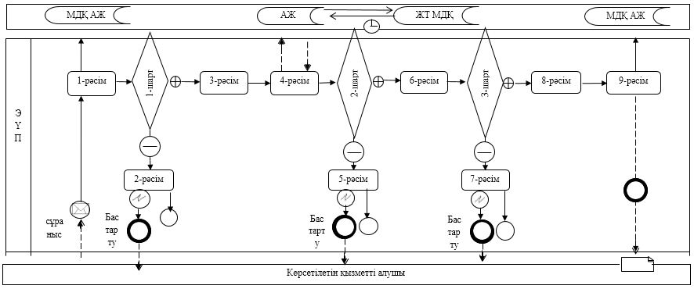

Шартты белгілер:

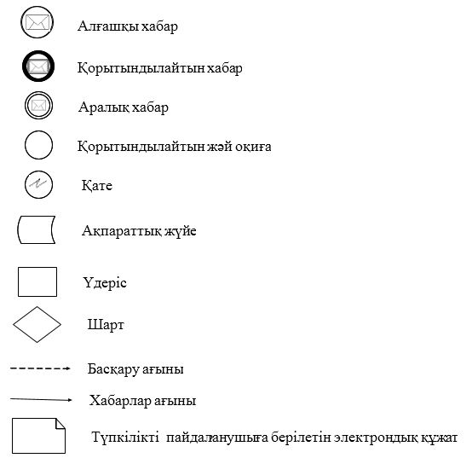

"Ағаштарды кесуге рұқсат беру"
мемлекеттік көрсетілетін қызмет
регламентіне 2-қосымша
Мемлекеттік қызмет көрсетудің бизнес-процестерінің анықтамалығы

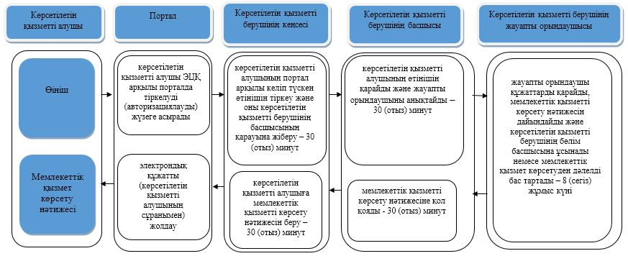

Шартты белгілер:

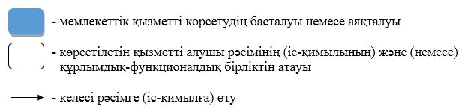

© 2012. Қазақстан Республикасы Әділет министрлігінің «Қазақстан Республикасының Заңнама және құқықтық ақпарат институты» ШЖҚ РМК

